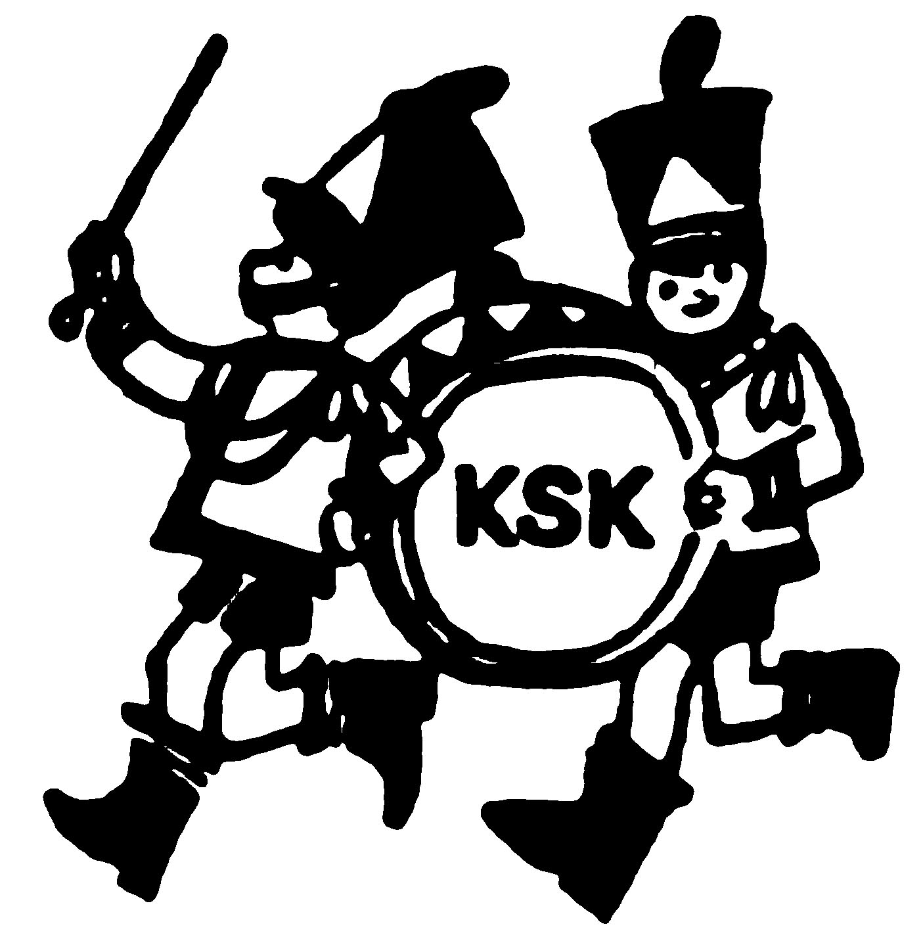

Velkommen som foreldre i Klemetsrud skolekorps (KSK)
Vi har laget et informasjonshefte til du/dere som ikke har hatt barn i KSK før.
Alle som begynner å spille i skolekorpset er aspiranter. Dette vil de være i ca 2 år. De vil få individuell undervisning på sitt instrument. Når aspiranten føler seg ”klar” til å være med på samspillet sammen med de andre musikantene, får han/hun lov til det. Da man er ferdig med sin tid som aspirant, vil man bli musikant å få utdelt jakke. Musikanten får jakke i høstsemesteret mellom august og november. Når korpset er ute og marsjerer, er det aspirantenes jobb å bære duskene til fana og dukken vår. Og når korpset spiller konsert, vil aspirantene sitte samlet sammen med korpset.
NORGES MUSIKKORPS FORBUND
Alle som er medlem i et korps blir automatisk medlem i Norges Musikkorps Forbund (NMF). Det er landets største frivillige kulturorganisasjon. De arbeider til det beste for alle korpsmedlemmer i landet. Organisasjonens motto er ”Spilleglede og fellesskap”. De setter dagsorden i kulturpolitiske saker og arbeider for at musikkorpsenes posisjon og betydning i det norske samfunnet blir tatt vare på og videreutviklet. NMF jobber særlig innenfor fire områder: Rammevilkår, aktivitet, ungdom og service. Alle som er medlem i NMF er dekket gjennom en kollektiv forsikring.
INSTRUMENT
Alle som begynner i korpset får utdelt instrument. Aspiranten kan ha ønsker om hvilke instrument han/hun vil spille, men det er dirigenten og styret som bestemmer om vi kan ta hensyn til ønsket eller om man får et annet instrument. Vi må til enhver tid ha alle instrumentgruppene så korpset er spilledyktig. Instrumentet er på utlån hos aspiranten/musikanten så lenge han/hun spiller i KSK. Alt som trengs for å spille, eks fliser til treblås instrumenter, olje til messing instrumenter, noteklyper og regntrekk til marsjering fås i korpsbua.
KORPSBUA
Korpset holder til i bua på skolegården (ligger ved administrasjonsbygningen). Her har vi alle tingene våres. I den ene delen av bua er instrumenter og alle ”kjøkkentingene” våre og i den andre enden har vi noter, uniformer og administrasjonsting. Vi har en oppslagstavle hvor all informasjon henger tilgjengelig. Alle er hjertelig velkommen til å ta en tur innom bua for en prat.
FRAVÆR
Hvis en aspirant eller musikant ikke kan komme på en øvelse, skal fravær meldes aspirantleder eller korpsleder i forkant. Hvis fravær ikke blir meldt, registreres dette som ugyldig fravær. Hvis man ikke kan møte på enkeltundervisning skal fraværet meldes instruktør. Det er viktig at alle møter til øvelsene da det blir vanskelig for dirigent og musikanter å spille hvis det mangler mange.
INFORMASJON
All informasjon blir sendt på mail (hvis det er noen som ikke har mail, blir det levert på papir til aspiranten/musikanten). Det er viktig at mail sjekkes jevnlig. I forkant av arrangementer er det veldig viktig at man sjekker mail, da det kommer mye info.
TERMINLISTE
Terminlista er korpsets årshjul. Her vil alle aktivitetene KSK har planer om å gjøre, ligge. Det er viktig å holde seg oppdatert på terminlista, da vil ingen aktiviteter komme som en overraskelse. Alle vil få oppdaterte terminlister på mail og i tillegg vil den ligge tilgjengelig på korpsets webside.
ORDENSREGLER
KSK har ordensregler som gjelder i gymsalen, pausene og når vi er på aktiviteter utenfor skolen. Disse reglene har medlemmene selv vært med å lage. Alle medlemmene skal ha et eksemplar i notepermen sin og det henger en stor plakat i gymsalen under øvelsen. Her er ordensreglene:
- Kom presis til øvelsen
- Vær positiv
- Pakk ut instrumentene bak linjen i gymsalen, ikke der man sitter
- Rekk opp hånden når du ønsker ordet
- Ikke skrik, snakk, bann, avbryt, spill når dirigenten eller andre har ordet
- Hør på dirigenten og hva de voksne sier
- Ikke spill etter at dirigenten har blåst av
- Ikke erte og mobbe
- Ikke kommentere hverandre, tenk på hva du selv gjør
- Ha med alle noter og utstyr til hver øvelse
- Ha orden i notene
- Bare spille på eget instrument
- Ikke mase om pauser
- Gå på do i pausen
- Ikke gå på butikken i pausen
- Vær på riktig side av gymsalen i pausen
- Kom når bjella ringer
- Ta vare på de nye som begynner i korpset
- Øve hjemme før neste øvelse

Styret i Klemetsrud skolekorps oppfordrer til, og er opptatt av, at vi i korpset har et sunt og positivt miljø, både under samspill og i pausene. Vi ønsker at alle skal føle et trygt, morsomt, inkluderende og motiverende miljø. Dette krever en innsats både fra styret og dere som foreldre, og vi oppfordrer alle foreldre til å overvære 3-4 øvelser i året.
TILLITSVALGTE
Korpset har egne tillitsvalgte. Det er de eldste som har denne oppgaven. De har møte en gang pr måned og jobber med å ta vare på alle aspiranter og musikanter, finne på sosiale aktiviteter utenom ”korpstiden”, komme med forslag om forbedringer og er medlemmenes talsmann, i den grad det lar seg gjøre i den alderen, å komme med deres ønsker og forslag. De hjelper også med til at alle overholder ordensreglene som gjelder i gymsalen. De tillitsvalgte kan du treffe på tillitsvalgte@klemetsrud.org.
UTMERKELSER
I KSK har vi flere utmerkelser. Hvert år man er medlem i korpset får man en sølvstjerne, men de deles ut hvert annet år. Disse skal sys på ytterst på skulderklaffen. Når man har vært medlem i åtte år byttes sølvstjernene ut med epålett med gullstjerne. I tillegg får også musikanten Klemetsrudmedaljen. Stjernene og epåletten får musikanten beholde. Utdeling av stjerner skjer på juleavslutningen. Vi har også utdeling av klokke. Dette skjer når musikanten har minimum 5 år spilletid og må ha vært aktivt spillende medlem fra fylte 14 år. Hvis det er notert ugyldig fravær mistes retten til å få klokka. Klokka blir delt ut det året musikanten fyller 17 år. Utdeling av klokka skjer på sommeravslutningen. Når musikanten er med på kretsstevne kjøpes det medalje, denne skal henges på uniformen, venstre side ”over hjertet”. Når musikanten har vært på 3, 5 eller 7 kretsstevne får han/hun utdelt årsmedalje fra NMF. Disse er i bronse, sølv og gull. Når man har vært på 8 kretsstevner får man et sølvbeger. Årsmedaljene fra NMF deles ut på sommeravslutningen.
AKTIVITETER
I løpet av året har KSK mange faste aktiviteter. Det første som skjer på høstsemesteret er seminar. Seminar blir som regel avholdt i Sverige. Vi kjører buss, stopper på grensa og kjøper goddis, overnatter i hytter, og spiller og koser oss en helg. Styret er med på dette seminar for å passe på musikantene og i tillegg har vi et styreseminar.
Det neste som skjer på høsten er korpsets største inntektskilde, loppemarkedet. Fredagen brukes til å ta opp alle loppene fra bomberommet, og sette de på riktig sted. Det tar ganske lang til å bære opp fra bomberommet så dette leier vi inn hjelp til. Lørdag og søndag holdes loppemarkedet og søndag etter stengetid må alle loppene vi ikke har solgt enten ryddes ned igjen i bomberommet eller kjøres til Grønmo. Noe av bortkjøringa får vi hjelp til.
Hvis korpset har noen konfirmanter, spiller vi for disse. Dette er en hyggelig tradisjon korpset har hatt i mange år.
I løpet av oktober har vi en foreldrefest. Her inviteres alle foreldre som har barn i korpset + en gjeng med foreldre som ikke har barn i korpset lenger, men som hjelper oss på loppemarkedet. Denne gjengen kalles ”vi over 18”. Festen er et spleiselag, så alle har med seg mat til et koldtbord og drikke. ”Vi over 18” har også et band som hjelper oss med musikken. De heter ”Laksene”.
Første søndag i advent tenner vi julegrana på skolen i samarbeid med FAU. Vi står for julemusikken og FAU ordner med kafè i gymsalen. Musikantene har på seg fjøsnisse utstyr.
Korpset spiller for beboerne på Kantarellen en onsdag før jul. Vi tar på oss fjøsnisseutstyret igjen og aspirantene deler ut clementiner, pepperkaker og twist. Beboerne storkoser seg og får litt julemusikk og julestemning før jul.
KSK har hatt tradisjon å spille i Klemetsrud kirke på lysmessa og julaften. Det har ikke vært spilling de siste årene fordi vi har vært få musikanter. Dette er en tradisjon vi kunne tenke oss og ta opp igjen.
Før vi tar en pause til nyåret, har vi en juleavslutning. Vi har med oss noe å spise som settes på felles bord. Korpset har drikke til barn og voksne. Vi har besøk av Klemetsrud Amatør korps og det blir spilt en liten julekonsert av begge korpsene. Aspirantene øver også inn noen stykker til en liten konsert. Det er utdeling av julehilsen til dirigent og instruktører. Det blir også delt ut utmerkelser til musikantene. Dette kalles stjernedryss.
Vi starter året med årsmøte som er i februar. Årsmøte er korpsets høyeste myndighet. Alle familier må representeres på årsmøte. Alle vedtektsendringer kan bare besluttes på årsmøte med 2/3 flertall.
Det skjer ikke så mye før vi kommer til våren. Da starter marsjsesongen. Det avholdes et marsjeringsseminar i løpet av april eller tidlig i mai. Det vil også bli marsjering på onsdagene før 17. mai.
Tidlig i mai er vi så heldig å ha en ryddejobb for REO. Dette er veldig lett tjente penger. Her stiller vi med raker, spader og hansker og rydder området innenfor og utenfor gjerdet.
Vi må begynne å samle lopper til høstens loppemarked. Dette gjøres fra begynnelsen av mai til vi tar sommerferie i juni. Loppekomiteen setter opp ”kjøreliste” for henting av lopper. Denne jobben gjøres på onsdager og det er 4-6 voksne som deltar. Loppene vi samler inn, lagres i bomberommet på skolen. Hvis du/dere får forespørsel om henting eller levering av lopper andre tider av året, tar vi imot dette. Det er viktig at bomberommet blir fylt opp før loppemarkedet.
Vi har to spillinger i mai, det er 1. og 17. mai. 1. mai spiller vi på Kantarellen Bo og behandlingssenter. 17. mai starter med flaggheising på Klemetsrud skole kl 08.00. Deretter blir vi fraktet i busser til Oslo sentrum der vi går foran skolen i toget. Etter at vi har vært i byen er det spilling på Kantarellen ca kl 14.00. Kl 15.00 går vi borgertog fra Dal til skolen. Korpset har salg av pølser og brus i skolegården og i tillegg har vi lotteri.
Første søndag i juni er korpsenes festdag. Da er det kretsstevne. Det er korps som har jubileum som arrangerer kretsstevne, så det avholdes på forskjellige steder. Her er alle hjertelig velkomne, søsken, besteforeldre, foreldre, tanter og onkler. På stevne er det innmarsj, ett og ett korps marsjerer inn mens de spiller en marsj og korpset blir presentert. Alle korps skal spille en konsertdel og stevne avsluttes med fellesnummer og utmarsj. Det er salg av kaker, kaffe, brus og pølser. Alle aspiranter og musikanter møter i uniform og alle som deltar får kjøpt en medalje til å henge på uniformen.
Før vi tar sommerferie har vi sommeravslutning. Vi har med oss noe å spise som settes på felles bord. Korpset har drikke til barn og voksne. Vi spiller en liten konsert for foreldre og andre fremmøtte. Det blir utdeling av sommerhilsen til dirigent og instruktører. Det vil også bli utdeling av NMFs årsmedalje og klokke til de som skal ha det.
Det kan bli lagt opp til familie tur i løpet av vårsesongen. Det er frivillig å være med på disse turene. Hvert femte år har KSK jubileumsår. Da vil det avholdes en større tur. Denne turen går som regel av stabelen første uka etter at skolen er avsluttet. Hvis det er lagt opp til spilling på turene, bør alle musikanter/aspiranter være med.
I samarbeid med de tillitsvalgte gjennomfører korpset 3-4 sosiale sammenkomster utenom de faste aktivitetene korpset har.
KOMITEER/VERV
For å få korpset til å gå rundt har vi flere komiteer. Det er viktig å ha nok personer i hver komite så arbeidet som må gjøres fordeles på flere. KSK har noteforvalter, instrumentforvalter, uniformskomite, turkomite, økonomikomite, loppekomite, valgkomite og revisor. Styret i KSK skal bestå av leder, nestleder, kasserer, sekretær, 2 korpsledere og 2 aspirantledere.
VOKSENKORPS
På Klemetsrud har vi også et voksenkorps det heter Klemetsrud Amatørkorps. De har øvelse etter oss på onsdager. Amatøren (som de kalles) hjelper oss med spilling på 17. mai og er alltid invitert til å spille sammen med oss på konserter, sommeravslutninger og juleavslutninger. Alle som er blitt 15 år i KSK kan spille hos amatøren.
WEBSIDE
KSK har egen webside. Her blir det lagt ut informasjon og bilder fra ting vi har gjort og skal gjøre. Alle verv/komiteer og styret ligger også oppdatert her. Det er viktig at vi får tilbakemelding på ting du/dere vil skal ligge på websiden. Adressen er www.klemetsrud.org. I tillegg har vi felles mailadr. så du lettere kan få tak i styret. Hvis du skal sende mail til alle i styret kan du bruke styret@klemetsrud.org, leder kan du nå på leder@klemetsrud.org, korpsleder og aspirantleder treffer du på korps@klemetsrud.org., kasserer har kasserer@klemetsrud.org, og sekretær treffes på sekr@klemetsrud.org. I tillegg har vi en loppemail lopper@klemetsrud.org
SOMMERKURS
NMF arrangerer sommerkurs for alle musikanter som har spilt i mer enn 1 år. Noen av kursene er dagskurs i Oslo, mens andre er overnattingskurs utenfor Oslo. Gult kurs er det første kurset. Det er for barn mellom 9 – 12 år. Rødt er neste kurs og er for barn mellom 12 – 14 år. Så kommer blått kurs, her må man vær mellom 14 – 16 år. Det siste kurset er svart og er for de mellom 16 – 20 år. Det finnes også kurs for instruktør og dirigent, her må man være over 15 år for å delta. KSK anbefaler alle musikanter om å delta på disse sommerkursene. Man blir kjent med mange andre musikanter og lærer veldig mye. Det er mange timers spilling på kursene, både i grupper og samspill.
KORPSBILDE
KSK har jubileum hvert femte år, da blir det tatt et korpsbilde. Alle medlemmene får tilbud om å kjøpe dette bilde.
UNIFORM
Alle får utdelt uniform når de starter i korpset. Denne låner medlemmet av korpset og må behandles med forsiktighet, da uniformsdeler er dyrt å kjøpe inn. Klemetsrud skolekorps har mørk blå uniform med hvite striper. Uniformen skal bestå av bukse, skjorte, slips, genser, jakke (musikant), båtlue, noteveske, regnfrakk og regntrekk til lua.
De som begynner å spille fløyte og klarinett, vil få utdelt et regntrekk til instrumentet. Regntrekket skal ligge i noteveska.
Buksa skal legges opp ca 2 cm fra gulvet, musikanten bør ha på seg sko når buksa prøves. Buksa skal ikke subbe i bakken, da det fører til slitasje når vi er ute og marsjerer.
Jakka skal ha en lyre på hvert slag. Når musikanten får stjerner skal de sys på skulderklaffene. Begynn med første stjerne ytterst på hver skulderklaff.
På skjorta skal venstre lommeklaff ha et Klemetsrud merke. Hvis dette mangler, fås det i korpsbua og må sys på.
Når musikanten får medalje skal denne festes på venstre siden av genseren eller jakka.
Noteveska skal henge fra høyre mot venstre side. Det er viktig at noteveska er ren, blir det flekker, må den vaskes med såpevann av den enkelte musikant/foreldre.
Foreldrene står ansvarlig for innkjøp av sorte sokker, belte og helt sorte sko til musikantene.
- Etter at uniformen har vært i bruk, skal den henges pent opp på kleshenger. HUSK uniformen er kostbar.
- Når regnfrakken har vært i bruk, må den tas ut av noteveska og tørkes, før den blir brettet pent sammen igjen og lagt tilbake i noteveska. Blir ikke dette gjort, vil den mugne og bli ødelagt. Det samme gjelder hattetrekk og instrumenttrekk (fløyt/klarinett)
- Notene må også tas ut av marsjhefte og tørkes, ellers blir de ødelagte.
- Blir det flekker på uniformen, må foreldrene sørge for at den blir vasket/renset før den skal brukes igjen.
- Navning av uniformseffekter må være slik at det lett kan fjernes når uniformen skal byttes/leveres inn.
- Mangler det knapper, lyrer eller kranser fås dette i korpsbua.
- Mister man en stjerne eller medalje, meddeles dette uniformskomiteen og vi vil gjøre vårt beste for å få tak i nye effekter.
- Når man skal bytte uniformsdeler MÅ de være vasket og renset før levering. Vi vil ikke ta i mot uniformen før dette er blitt gjort. Det er VIKTIG at oppbretten på buksa er sprettet ned før vasking/rensing.

Hvis det skjer uhell med uniformen, må uniformskomiteen varsles umiddelbart. Komiteen vil da vurdere om foreldrene må erstatte skaden eller om den kan utbedres på annen måte.
Vedlagt følger bilder over uniformen til aspiranter og musikanter samt biler av lyrer, stjerner og Klemetsrud merke på skjorta.

Full uniform aspirant
Det brukes alltid full uniform når vi er ute og spiller.
Hvis vi skal spille konsert inne, skal ikke aspirantene ha på seg lue, noteveske og hansker.

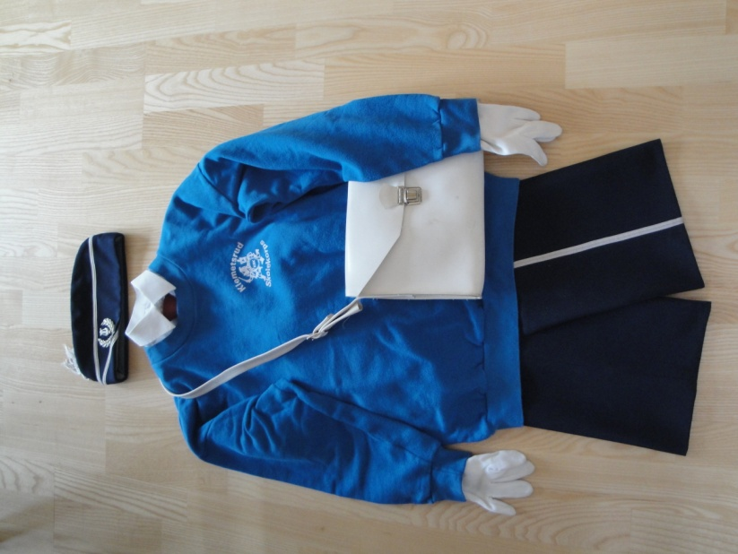 |  | Full uniform består av  - Lue m/lyre og krans  - Bukse  - Genser  - Hvit skjorte  - Slips  - Hvite hansker  - Noteveske  - Sorte sokker  - Sorte sko  Sort belte (hvis nødvendig)
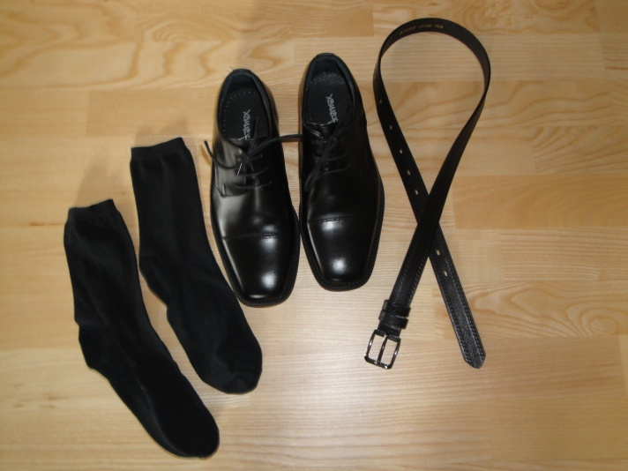 |  | Innholdet i noteveska skal være:  - Regnfrakk  - Hattetrekk  Det bør også ligge plaster i tilfelle gnagsår. Dager som 17. mai og kretsstevne bør musikanten også ha med våtservietter.
 | 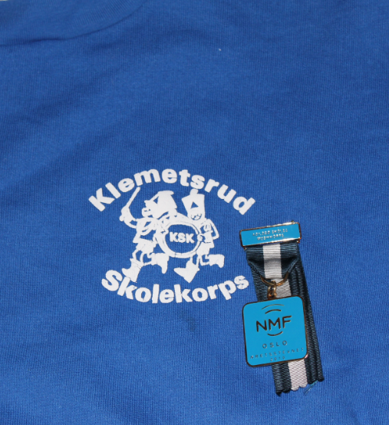 | Medaljene skal festes på venstre side ”over hjertet”.  Det kan være lurt å feste medaljene med litt trå.  De kan falle av.

Full uniform musikant
Det brukes alltid full uniform når vi er ute og spiller.
Hvis vi skal spille konsert inne, skal ikke musikantene ha på seg lue, noteveske og hansker.

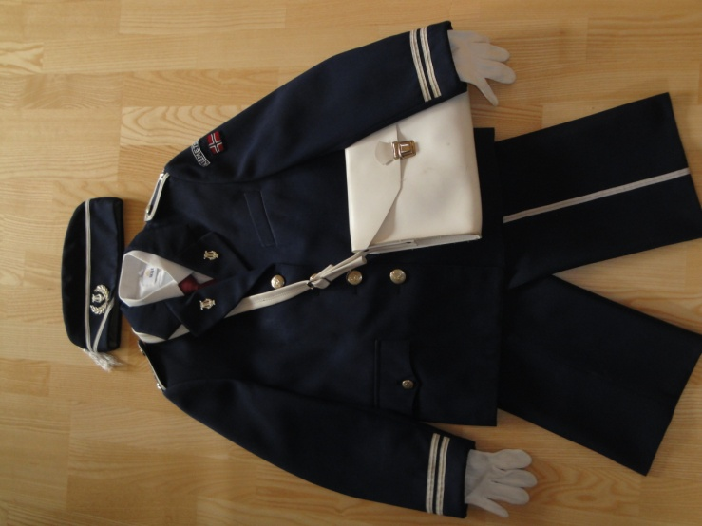 | Full uniform består av  - Lue m/lyre og krans  - Jakke m/lyrer  - Bukse  - Hvit skjorte  - Slips  - Hvite hansker  - Noteveske  - Sorte sokker  - Sorte sko  - Sort belte (hvis nødvendig)
Innholdet i noteveska skal være:

- Regnfrakk
- Hattetrekk
- Instrumenttrekk (fløyte og klarinett)

Det bør også ligge 2-3 klyper i tilfelle vind når vi er ute og bruker notestativ og plaster i tilfelle gnagsår. Dager som 17. mai og kretsstevne bør musikanten også ha med våtservietter.
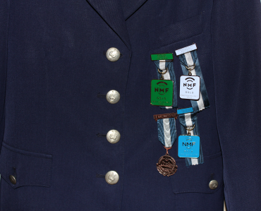 | Medaljene skal festes på venstre side ”over hjertet”. Start med første medalje på lomma på jakka.  Det kan være lurt å feste medaljene med litt trå. De kan falle av.

Påsying av Klemetsrud merke og stjerner.

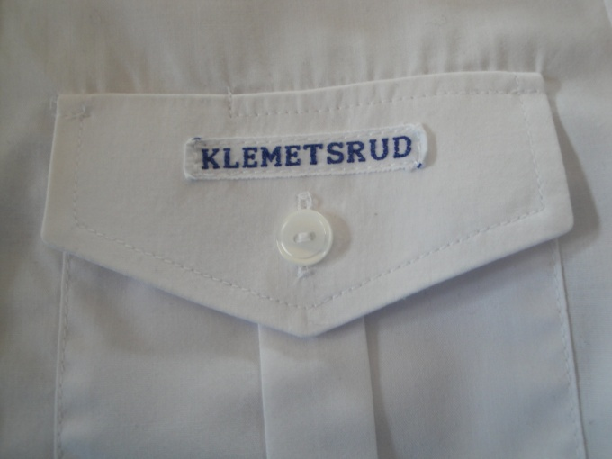 |  | På venstre lomme på skjorta skal det være et merke med Klemetsrud.  Hvis det mangler kontakt oss i bua.  Dette må sys på.
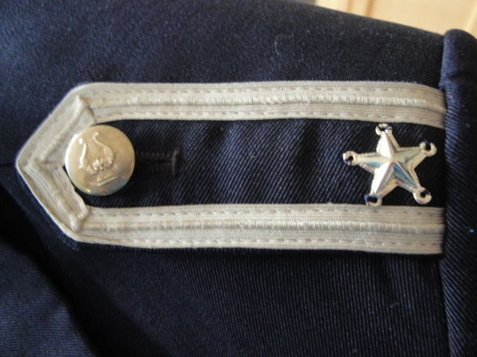 |  | Når musikanten får stjerner (to stk hvert andre år) skal de sys på skulderklaffen, en på hver side. Stjernene skal sys på fra ytterkant.
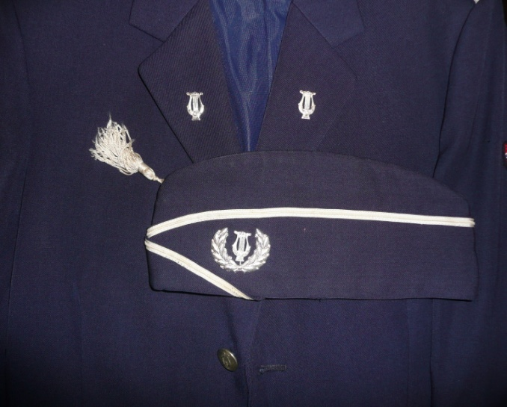 |  | Lyrer og krans skal settes på som vist på bildet.
 | 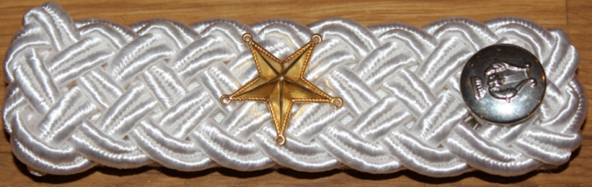 | Når musikanten har vært medlem av korpset i 8 år, byttes sølv stjernene ut med epålett med gull stjerne. Gull stjerna skal sys på i midten av epåletten. Epåletten sys på skulderklaffen.
POLITIATTEST
Alle korpsene som er medlem av NMF er pliktig å innhente politiattest for personer som skal utføre oppgaver for korpset som innebærer et tillits- eller ansvarsopphold overfor mindreårige personer. Alle som sitter i styret i KSK har poliltiattest.
KONTAKTINFO
Klemetsrud skolekorps har kontortid onsdager mellom kl 18.00-20.00.
Vi holder til i bua på øvre skolegård, ved administrasjonsbygningen, adresse Enebakkveien 418, 1279 OSLO.
Korpsets postadresse er: Klemetsrud skole, Enebakkveien 418, 1279 OSLO
www.klemetsrud.org
Du/dere kan også kontakte KSK på mail.
Styret: styret@klemetsrud.org
Leder: leder@klemetsrud.org
Sekretær: sekr@klemetsrud.org
Kasserer: kasserer@klemetsrud.org
Korpsleder/aspirantleder: korps@klemetsrud.org
Loppekomiteen: lopper@klemetsrud.org
Tillitsvalgte: tillitsvalgte@klemetsrud.org

